Mystery

Wieso bringt zu viel Limonade bei Katharinas Vater nicht nur die Figur aus der Form?

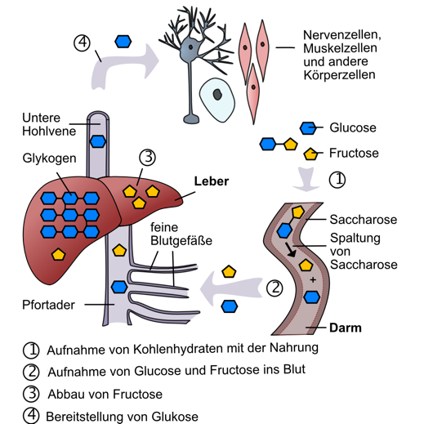
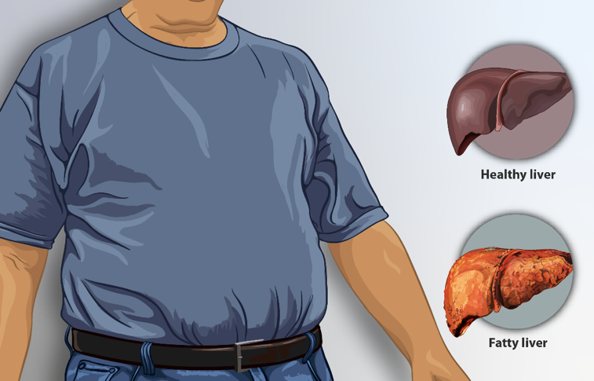
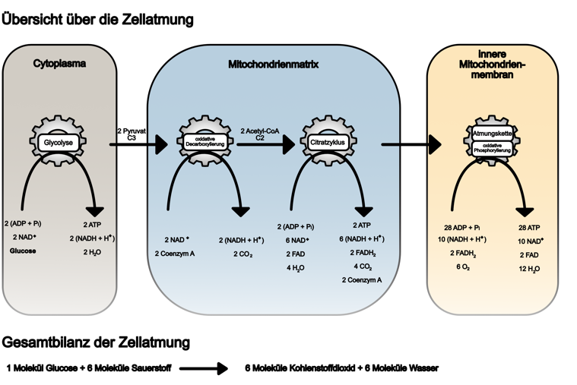
Abb. 3: Übersicht Zellatmung, Nina Lewin CC BY-SA 4.0 DE, Mystery - Wieso bringt zu viel Limonade bei Katharinas Vater nicht nur die Figur aus der Form?
Abb. 2: Weg der Kohlenhydrate, Nina Lewin CC BY-SA 4.0 DE, Mystery - Wieso bringt zu viel Limonade bei Katharinas Vater nicht nur die Figur aus der Form?
Abb. 1: Fettleber, myupchair, CC BY-SA 4.0, via Wikimedia Commons
Inhaltsverzeichnis

A Hinweise für die Lehrkraft 3
B Material 8
Arbeitsblatt 1: Informationstext und Arbeitsauftrag 8
Arbeitsblatt 2: Mystery-Kärtchen 9
Sprachbausteine zur Differenzierung und Sprachförderung 14
Formulierungshilfen für die Antwort auf die Mysteryfrage 15
Arbeitsblatt 3: Feedbackbogen 17
Musterlösungen des Mysterys 19
C Bezug zum Rahmenlehrplan 21
D Anhang 23
Bewertungsbogen 26

A Hinweise für die Lehrkraft

Überblick

Unterrichtsfach | Biologie
Jahrgangsstufe/n | Q1
Niveaustufe/n | Grund- und Leistungskurs
Zeitrahmen | ca. 120 Minuten
Thema | Abbauender Stoffwechsel Kohlenhydrate, Lipidneogenese
Themenfeld(er) | 3.2.1 Stoffwechsel und Informationsverarbeitung auf zellulärer Ebene
Kontext | Kontext für die Erarbeitung eines Überblicks über den abbauenden Stoffwechsel ist die nicht-alkoholische Fettlebererkrankung. Diese u. a. ernährungsbedingte Erkrankung ist sehr häufig (Prävalenz von 25% in der Allgemeinbevölkerung weltweit) und nimmt besonders in den Industrienationen weiter zu.
Schlagwörter | Biochemie, Physiologie, abbauender Stoffwechsel, Zucker, Saccharose, Glucose, Fructose, Glykolyse, Citratzyklus, Atmungskette, ATP-/ADP-System, Stoff- und Energieumwandlung, Gesundheitsförderung, Fettleber
Voraussetzungen der Lernenden | Das Mystery dient als Einstieg in den Themenbereich des abbauenden Stoffwechsels im Themenfeld „Stoffwechsel und Informationsverarbeitung auf zellulärer Ebene“.
Zusammenfassung | „Wieso bringt zu viel Limonade nicht nur die Figur aus der Form?“ fragt sich Katharina. Seit einigen Wochen kann ihr Papa nicht mehr mit Katharina zum Fußballspielen, weil er sich sehr unwohl fühlt. Wie beeinflusst sein Speiseplan seine Symptome? Welche biochemischen Zusammenhänge stehen dahinter? Diesen Fragen gehen die Schülerinnen und Schüler im Laufe des Unterrichts in Form eines Mysterys nach. Sie erarbeiten am Kontext des erkrankten Vaters die Zusammenhänge der grundlegenden (biochemischen) Stoffwechselprozesse zum Abbau von Haushaltszucker und die möglichen Folgen eines übermäßigen Zuckerkonsums (Liponeogenese und Fettleber). Das Lernprodukt wird im Hinblick auf Inhalt und Gestaltungsmöglichkeiten über ein kriteriengeleitetes Feedback ausgewertet.

Didaktischer Kommentar

Ein zu hoher Zuckerkonsum, vor allem durch Zusätze in der prozessierten Nahrung, ist weit verbreitet und aktuelle Studien konnten belegen, dass vor allem Jugendliche und Kinder über den Konsum von „Soft- und Sportdrinks“ zu viel Zucker zu sich nehmen (Anmerkung: Die Angaben zu den WHO-Grenzwerten für den Tageskonsum von Zucker und der Gesamtenergiezufuhr eines erwachsenen, (leicht übergewichtigen) Mannes sind den Publikationen der „Deutschen Gesellschaft für Ernährung e.V.“ (DGE) entnommen).

Eine unausgewogene Ernährung und ein übermäßiger Zuckerkonsum können diverse metabolische Folgen haben. Häufig wird im Unterricht das Beispiel von Typ 2 Diabetes besprochen. Das hier gewählte Beispiel ist die nicht-alkoholische Fettleber, eine Erkrankung, die in den westlichen Industrienationen immer häufiger auftritt. Bei der Fettlebererkrankung werden Fette (Triglyceride) in die Leberzellen eingelagert und es bilden sich Fettvakuolen. Dieses Phänomen kann u. a. mit einem übermäßigen Zuckerkonsum erklärt werden. Eine zentrale Rolle der übermäßigen Aufnahme von Fructose wird dabei diskutiert,, da die Verstoffwechselung der Fructose überwiegend in der Leber stattfindet und auch einen grundsätzlichen regulativen Effekt auf den aufbauenden Lipidstoffwechsel (aktivierend) und die Betaoxidation (inaktivierend) zu haben scheint. Dieser regulative Aspekt, der über die Bereitstellung der Kohlenhydrate hinaus geht, wurde in dem Unterrichtsmaterial auf Grund seiner hohen Komplexität jedoch reduziert.
Rahmenlehrplanbezug
Das Mystery stellt einen lebensweltlichen Bezug (Ernährungsfragen und Gesundheitsförderung) zu den stoffwechselphysiologischen Themenstellungen des Rahmenlehrplans her und eignet sich daher besonders als Einstieg in die Einheit „3.2.1 Stoffwechsel und Informationsverarbeitung auf zellulärer Ebene“. Die folgenden verbindlichen Inhalte des Themenfeldes werden durch das Material thematisiert:

- Redoxreaktionen, Energieumwandlung, ATP-/ADP-System
- Feinbau des Mitochondriums
- Stoff- und Energiebilanz: Glykolyse, oxidative Decarboxylierung, Tricarbonsäurezyklus
- Atmungskette
Fachliche Voraussetzungen
Fachwissen zur Verdauung von Zuckern (Mittelstufe: „3.3 Stoffwechsel des Menschen“) und möglicherweise zum „(3.1.5) Umgang mit Zivilisationskrankheiten“ (Einführungsphase) kann hier reaktiviert werden. Vorwissen ist aber auf Grund der gewählten Methode nicht zwingend erforderlich, da sich die Lernenden die Zusammenhänge aus den Informationen auf den Mystery-Kärtchen erschließen. Bei der Erstellung des Mystery-Plakates setzen die Schülerinnen und Schüler Prozesse auf der Ebene des Organismus mit Prozessen auf molekularer Ebene in Beziehung und lernen neue Fachbegriffe kennen. Das Lernprodukt (das Mystery-Plakat) kann zum Abschluss fotografiert werden und für den weiteren Verlauf der Unterrichtseinheit als Orientierung dienen.
Didaktische Reduktion
Die Mystery-Kärtchen enthalten Informationen zum Fallbeispiel (Katharinas Vater) und zur Aufnahme/Verdauung von Saccharose, dem biochemischen Abbau von Fructose und Glucose, der Liponeogenese, der Entstehung einer Fettleber und den biochemisch relevanten Molekülen ATP, GTP, NADH, FADH₂.
Die Informationen stellen eine Art von Zusammenfassung dar, wie sie auch für ein Glossar nutzbar sein könnten, ohne dabei sehr in die Tiefe zu gehen. Der Fokus der Aufgabe liegt auf der Darstellung der Zusammenhänge zwischen den einzelnen Teilprozessen des abbauenden Stoffwechsels und dem Aufbau von Fetten.

Die Mystery-Kärtchen beschreiben die Bilanzen der einzelnen Abbauschritte. Manche Prozesse werden dabei auf einer Karte zusammenhängend dargestellt. Die Nennung der oxidativen Decarboxylierung erfolgt beispielsweise auf derselben Karte wie die Nennung des Citratzyklus. Der Aufbau von Lipiden, Lipoproteinen, des Fettgewebes und der Fettleber wird grob skizziert und soll eine Übersicht über die Mechanismen geben und eine Vernetzung dieser ermöglichen.
Die größte fachliche Tiefe weisen die Vorgänge zum Glucoseabbau auf. Besonders spannend ist hier darauf zu verweisen, dass Zwischenprodukte (Glycerinaldehyd-3-phosphat, Dihydroxyacetonphosphat) des Fructoseabbaus die Glycolyse erreichen: Glycerinaldehyd-3-phosphat und das Produkt Pyruvat spielen jedoch nicht nur beim Abbau von Glucose und Fructose eine Rolle, sondern auch im aufbauenden Stoffwechsel von Lipiden. Das Coenzym A stellt hier eine Art Drehkreuz dar und das Schicksal der aus der Glycolyse bekannten Moleküle wird durch die Steuerung und Regelung des Bedarfs und des Angebots sichergestellt.
Im Citratzyklus entsteht zunächst Guanosintriphosphat (GTP). Da dieses jedoch durch Übertragung einer Phosphatgruppe ATP aus ADP bilden kann, wurde GTP als Energieträger didaktisch reduziert. Dieses Reduktionsniveau findet sich ebenfalls in vielen gängigen Schulbüchern (siehe z. B. Linder). Bei Bedarf, z. B. im Leistungskurs, kann eine Zusatzkarte genutzt werden, die diesen Zusammenhang darstellt.
Aufgrund der zum Teil nur im Überblick dargestellten Vorgänge sei darauf verwiesen, dass im Grund- und Leistungskurs die chemiosmotische ATP-Synthese anschließend noch im Detail besprochen werden sollte. Für den Leistungskurs bietet der im Mystery thematisierte Kontext dabei weitere vertiefende Anknüpfungsmöglichkeiten. Da beispielsweise der Abbau von Pyruvat zu CO₂ nur bei Anwesenheit von Sauerstoff möglich ist, kann der Kontext im Nachgang bei der Erarbeitung der alkoholischen sowie der Milchsäuregärung wieder aufgegriffen werden. Eine energetische Betrachtung der Atmungskette sollte im Leistungskurs im weiteren Unterricht ebenfalls noch folgen.
Methodische Hinweise
Das Mystery beginnt mit der kurzen Geschichte von Katharinas Vater und seinen Symptomen. Die Leitfrage des Mysterys wird durch das Material aufgeworfen: „Wieso bringt zu viel Limonade nicht nur die Figur aus der Form?“.
Im Folgenden lösen die Schülerinnen und Schüler das Rätsel (beantworten die Leitfrage), indem sie sich in Kleingruppen die Informationen auf den Mystery-Kärtchen vorlesen, die Informationen in Beziehung zueinander setzen und quervernetzen. Auf diese Weise erschließen sich die Kleingruppen Kontext und Zusammenhänge des Rätsels eigenständig, unter einem hohem Kommunikationseinsatz und Einsatz der Fachsprache.

Die Mystery-Kärtchen in den Arbeitsunterlagen sind nicht geordnet und die Nummerierung gibt keine Hinweise auf inhaltliche Zusammenhänge, daher können die Kärtchen von den Kleingruppen selbst ausgeschnitten werden. Es bietet sich an, aufgrund der Abbildungen die Kärtchen auf buntes Papier zu kopieren, eine Erarbeitung mit schwarz-weiß kopierten Kärtchen ist jedoch auch möglich. Zur Erarbeitung sollte jeder Kleingruppe ein leeres DIN-A1-Poster zur Verfügung gestellt werden. Eine gute Erklärung der Mystery-Methode findet sich auch in dem kurzen Lehr-Film „Methodenbox Biologie – Was sind Mysterys?“(https://www.youtube.com/watch?v=NW6nRvSNmrg).

Die Schülerinnen und Schüler überschreiben das Poster mit der Leitfrage und ordnen die Kärtchen zunächst als Legekonstrukt auf dem Poster an, bevor sie die Kärtchen festkleben. Hierbei ist darauf zu achten, dass alle Kärtchen in den Gruppen jeweils laut vorgelesen werden, um die Fokussierung auf den jeweils dargestellten Sachverhalt zu erhöhen. Die Gruppierung der Kärtchen auf dem Poster wird in der Kleingruppe besprochen und Quervernetzungen zwischen den Kärtchengruppen werden erarbeitet. Das Legekonstrukt kann diskutiert und verändert werden, bis sich die Gruppe auf eine finale Version einigt, diese wird dann auf dem Poster mit Kleber fixiert, die Kartengruppen werden mit Überschriften überschrieben und die Quervernetzungen werden mit beschrifteten Pfeilen angezeigt. Abschließend wird von der Gruppe auf dem Plakat eine Antwort auf die Leitfrage formuliert.

Die Erarbeitungsdauer beträgt, je nach Vorerfahrung der Lerngruppe mit dieser Methode, 60 bis 90 Minuten. Hinweise zum Erarbeiten des Mysterys finden die Schülerinnen und Schüler auf dem Arbeitsblatt. Die Erarbeitung des Mysterys kann durch Bereitstellung der Sprachbausteine inhaltlich und im Einsatz der Fachsprache entlastet werden.

Als Lernprodukte entstehen individuelle Plakate, die individuell gewürdigt werden sollten. Hierzu kann ein Gallery Walk durchgeführt werden oder ein anders organisiertes gegenseitiges Feedback verschiedener Gruppen erfolgen. Auch eine Präsentation im Plenum ist möglich. Hierfür stellt das Material einen Feedbackbogen mit möglichen Kriterien bereit, der auf die Lerngruppe jeweils angepasst werden kann. Eine Bewertung der Mystery-Plakate ist zum Beispiel im Hinblick auf den logischen Aufbau und das Ausmaß der Quervernetzungen möglich.
Inhaltlich hebt der Feedbackbogen die wesentlichen physiologischen Zusammenhänge hervor und bereitet die fachinhaltliche Fortführung des Unterrichts zu den abbauenden Stoffwechselprozessen vor.

Im Plenum sollte die Rätselfrage abschließend aufgeklärt werden. Verschiedene Antworten könnten hier kriteriengeleitet verglichen und diskutiert werden.

Weiterführend wäre eine Verschriftlichung der Zusammenhänge, die zur Entstehung einer Fettleber führen, durch die Lernenden möglich. Hierbei könnten sie den Gebrauch der Fachsprache trainieren. Sprachfördernde Hilfen könnten dazu angeboten werden. Alternativ wäre es auch denkbar, die Lernenden die abbauenden Stoffwechselprozesse, die sie in dem Mystery kennengelernt haben, zum Beispiel in Form eines Spickzettels etc., zusammenfassen zu lassen. Dies würde eine Bereitstellung der wesentlichen Fachinhalte für den weiteren Unterricht bzw. Klausuren unterstützen.

Skizze des Unterrichtsverlaufs
Phase | Skizze des Unterrichtsverlaufs  Die Schülerinnen und Schüler … | Arbeitsmaterial | Sozialform
Einstieg  (ca. 10 min) | … lesen den Einstiegstext und nennen die Leitfrage.  … klären Fragen zur Mystery-Methode.  … teilen sich in Vierergruppen ein. | Ein Arbeitsblatt  pro Schüler bzw. Schülerin | Plenum
Erarbeitung  (ca. 80 min) | … lesen die Informationen auf den Kärtchen.  … ordnen die Kärtchen unterschiedlichen Kategorien zu.  … klären Zusammenhänge zwischen den Kategorien.  … erstellen ein Mystery-Plakat zur Beantwortung der Leitfrage.  … formulieren eine schriftliche Antwort auf dem Plakat. | Ein DIN A1 Poster und Mystery-Kärtchen pro Gruppe,  Filzstifte, Scheren, Kleber  Optional:  Sprachbausteine als Differenzierungshilfe, Formulierungshilfen für die Antwort auf die Leitfrage | Gruppenarbeit in  Vierergruppen
Sicherung  (ca. 30-45 min) | … präsentieren und diskutieren ihre Arbeitsergebnisse z. B. im Gallery Walk.  … geben sich gegenseitig mit Hilfe des Feedbackbogens eine Rückmeldung zur Lösung des Mysterys und/oder  … präsentieren und diskutieren ihre Arbeitsergebnisse im Plenum.  ggf. Vertiefung ergänzen (siehe didaktischer Kommentar). | Arbeitsergebnisse aus der Erarbeitung I: Mystery-Plakate  Feedbackbogen (mit Kriterien zur Bewertung der Plakate) pro Mystery-Plakat | Gallery Walk  (oder Plenum)

Material für den Einsatz dieser Lernaufgabe

Anzahl | Name des Materials | Vorbereitung
28 | Kärtchen (Mystery) | Drucken für Kleingruppen (3-4 Schülerinnen und Schüler)
1 | Arbeitsblatt mit Aufgabenstellung und Erläuterung zum Mystery pro Schülerin und Schüler | Drucken (Klassensatz)
1  1 | Optional: Sprachbausteine zur Differenzierung und Sprachförderung je Kleingruppe  Formulierungshilfen für die Antwort auf die Leitfrage | Drucken (pro Kleingruppe oder je nach Bedarf)
1 | Feedbackbogen | Drucken (pro Gruppe) ggf. Anpassen durch Auswahl von Kriterien

Außerdem: Poster (DIN A1) für jede Kleingruppe, Scheren, Kleber, Magnete, Stifte, ggf. Stellwände

B Material

Arbeitsblatt 1: Informationstext und Arbeitsauftrag

Wieso bringt zu viel Limonade bei Katharinas Papa nicht nur die Figur aus der Form?

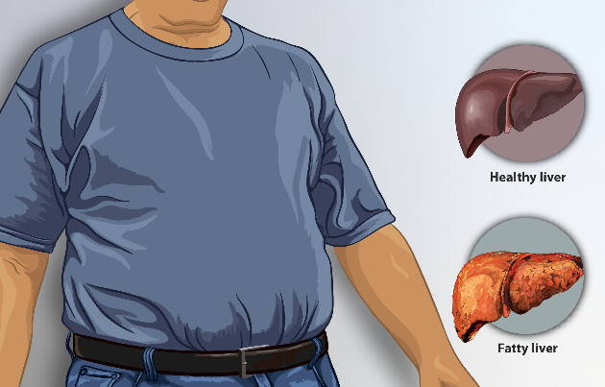
Katharina ist 15 Jahre alt und sehr sportlich. Häufig trifft sie sich mit ihren Freundinnen auf dem Bolzplatz, um Fußball zu spielen. Manchmal spielen hier auch die Eltern mit.
Katharina wünscht sich, dass ihr Papa mal wieder mitkommt. Aber in letzter Zeit hat er morgens oft Kopfschmerzen, ihm ist häufiger übel und er verspürt einen stechenden Schmerz in seiner rechten Seite.
Katharina weiß, dass ihr früher so aktiver Vater in den letzten Jahren durch seinen Arbeitsstress durchaus häufiger zu Fertiggerichten und Süßigkeiten greift. Sie vermutet, dass auch sein regelmäßiger Konsum von Limonaden wahrscheinlich nicht gut ist.
Abb. 4: Fettleber, myupchair, CC BY-SA 4.0, via Wikimedia Commons
Sie begleitet ihn zur Ärztin.

Aufgabe: Beantworten Sie die Leitfrage in Gruppenarbeit.
Gehen Sie dabei wie nachfolgend beschrieben vor:

Vorgehensweise bei der Bearbeitung eines Mysterys:

- Schreiben Sie die Leitfrage auf das leere Plakat.
- Schneiden Sie die Mystery-Kärtchen aus.
- Lesen Sie die Informationen auf den Kärtchen laut in der Gruppe vor.
- Ordnen Sie die Kärtchen auf dem Plakat in logischen Gruppen an, ohne diese festzukleben.
- Diskutieren Sie die Anordnung der Kärtchen auf dem Plakat: Ergeben die Gruppierungen fachlich Sinn? Welche Querverbindungen gibt es zwischen den Kärtchen oder Kärtchengruppen?
- Ändern Sie gegebenenfalls die Anordnung auf dem Plakat.
- Wenn Sie sich in der Gruppe geeinigt haben, kleben Sie die Kärtchen auf dem Plakat fest.
- Überschreiben Sie die Kärtchengruppen mit den passenden Überschriften.
- Stellen Sie Querverbindungen zwischen einzelnen Kärtchen und/oder Kärtchengruppen dar, indem Sie diese mit beschrifteten Pfeilen verbinden.
- Beantworten Sie mit Hilfe des entstandenen Mystery-Plakates die Leitfrage schriftlich auf dem Plakat.

Hinweise:
- Es stehen Ihnen bei Bedarf Tippkarten (Strukturierungshilfen bzw. mögliche Formulierungshilfen bei der Beschriftung der Pfeile) am Lehrertisch zur Verfügung.
- Für die Beantwortung der Leitfrage können Sie ebenso sprachfördernde Hilfen nutzen.


Arbeitsblatt 2: Mystery-Kärtchen

1  Koffeinhaltiges Erfrischungsgetränk mit Pflanzenextrakten  Zutaten: Wasser, Zucker (Saccharose), Kohlensäure, Farbstoff E 150d, Säuerungsmittel Phosphorsäure, natürliches Aroma inklusive Koffein | 15  Der Fruchtzucker (ß-D-Fructose)  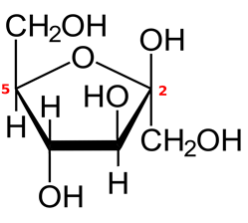  Abb. 5: Beta-D-Fructofuranose,Jorge Stolfi, CC BY-SA 4.0, via Wikimedia Commons  Stark vereinfachte Darstellungen für Fructose:    Abb. 6: Symbol Fructose, Nina Lewin CC BY-SA 4.0 DE, Mystery - Wieso bringt zu viel Limonade bei Katharinas Vater nicht nur die Figur aus der Form?
  Nährwertangabe je 100 ml
  Brennwert | 189 kJ/ 42 kcal
  Fett | 0 g
  Kohlenhydrate | 10,6 g
  davon Zucker | 10, 6 g
  Eiweiß | 0 g
  Salz | 0 g
2  Bei falscher Ernährung kann verstärkt Fett in die Leber eingelagert werden, das schränkt ihre Arbeitsweise ein. Durch Untersuchungswerte kann der Fettleber-Index berechnet werden:  Ist der Wert höher als 60, liegt eine Fettleber vor. | 16  Der Speiseplan von Katharinas Vater:  Morgens: Müsli.  Mittags: Das, was es in der Kantine so gibt.  Abends: Abendbrot, vor dem Fernseher etwas zum Naschen.  Lieblingsgetränk: Cola, davon 2 Liter am Tag.
3  Die World Health Organization (WHO) empfiehlt eine maximale Zufuhr freier Zucker (wie z. B. Saccharose) von weniger als 10 % der Gesamtenergiezufuhr. Bei einer Gesamtenergiezufuhr von 8373,6 kJ/Tag entspricht dies einer maximalen Zufuhr von 50 g freien Zuckern/Tag.  Der Gesamtenergiezufuhr von Katharinas Vater liegt im Durchschnitt bei etwa 11304,36 kJ/Tag. | 17  Im Cytoplasma der Zielzellen wird die Glucose durch Glycolyse in zwei Moleküle Pyruvat gespalten.  Übersicht über die Glycolyse (stark vereinfachte Struktur von Glucose und Pyruvat ):  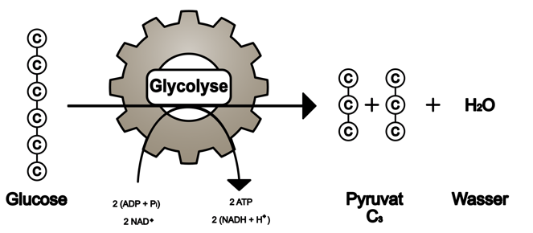  Abb. 7: Übersicht Glycolyse, Nina Lewin CC BY-SA 4.0 DE, Mystery - Wieso bringt zu viel Limonade bei Katharinas Vater nicht nur die Figur aus der Form?  Es entstehen dabei zwei Moleküle ATP und zwei Moleküle NADH + H⁺.

4  Der Traubenzucker (α-D-Glucose)  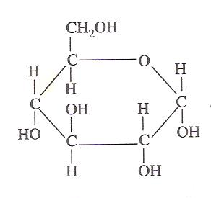  Abb. 8: Glucosa, Oliva93, CC BY-SA 3.0, via Wikimedia Commons  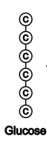  Stark vereinfachte Darstellungen für Glucose:    oder  Abb. 11: Symbol Saccharose, Nina Lewin CC BY-SA 4.0 DE, Mystery - Wieso bringt zu viel Limonade bei Katharinas Vater nicht nur die Figur aus der Form?  Abb. 9: Symbole Glucose, Nina Lewin CC BY-SA 4.0 DE, Mystery - Wieso bringt zu viel Limonade bei Katharinas Vater nicht nur die Figur aus der Form? | 18  Der Haushaltszucker (Saccharose)  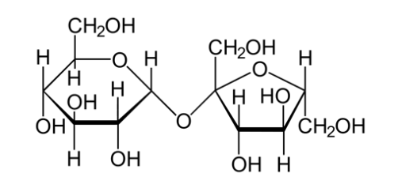  Abb. 10: Sucrose structure formula, Bas, CC BY-SA 3.0, via Wikimedia Commons  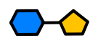  Stark vereinfachte Darstellung für Saccharose:
5  Zucker sind Kohlenhydrate und dienen dem Körper als schnelle Energielieferanten. | 19  Bei der Oxidation eines Moleküls Glucose im Körper entstehen  ________ Moleküle ATP.
6  Ist zu viel Glucose oder Fructose vorhanden, werden Zwischenprodukte der Glycolyse genutzt, um mit Hilfe des Coenzyms A, Fettsäuren und Triglyceride aufzubauen. | 20  Mit Hilfe der Fettsäuren und Triglyceride können Lipoproteine aufgebaut werden, diese gelangen über den Blutkreislauf zum gewünschten Gewebe, wo die Fettsäuren verbraucht oder im Fettgewebe gespeichert werden.
7  Mitochondrien werden als Kraftwerke der Zelle bezeichnet.  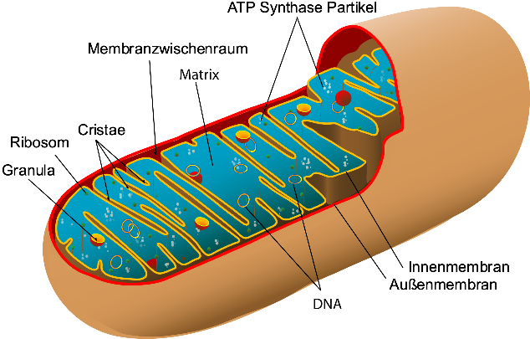  Abb. 12: Mitochondrion, LadyofHats, Public domain, via Wikimedia Commons | 21  Die Untersuchung von Katharinas Vater bei einer Ärztin ergibt folgende Werte:  Größe: 182 cm  Gewicht: 108,6 kg  Bauchumfang: 123 cm  Blutuntersuchung:  Blutfett (Triglyceride): 221 mg/dl (Angabe der Stoffkonzentration in Milligramm pro Deziliter) (Normalwerte bis 150 mg/dl)  Leberwerte (Gamma-GT im Blut): 62 U/l (Angabe in Units pro Liter)  (Normalwerte bis 60 U/l)  Aus den ermittelten Werten berechneter Fettleber-Index: FLI = 97.
8  Die Saccharose wird im Darm in Fructose und Glucose gespalten. Die Moleküle werden über die Darmwand ins Blut aufgenommen und gelangen zur Leber.  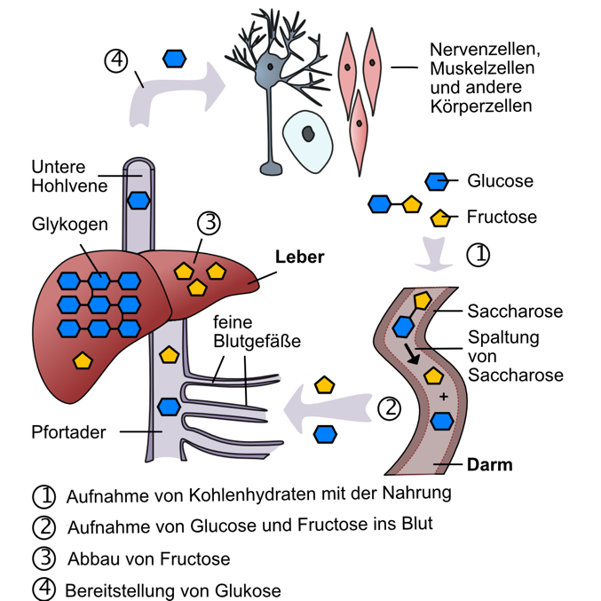  Abb. 13: Weg der Kohlenhydrate, Nina Lewin CC BY-SA 4.0 DE, Mystery - Wieso bringt zu viel Limonade bei Katharinas Vater nicht nur die Figur aus der Form? | 10  Die Pyruvatmoleküle gelangen in die Mitochondrienmatrix. Dort findet eine oxidative Decarboxylierung statt und es wird mit Coenzym A Acetyl-CoA gebildet.  Acetyl-CoA wird über den Citratzyklus (auch Tricarbonsäurezyklus genannt) weiter zu sechs Molekülen CO₂ abgebaut.  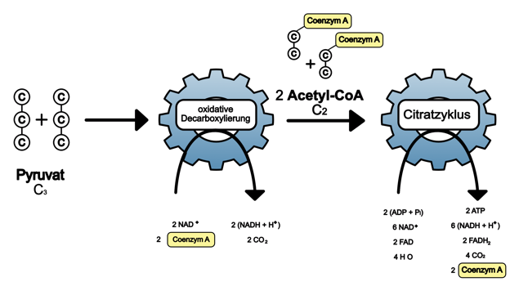  Abb. 14:Übersicht Decarboxylierung und Citratzyklus (vereinfachte symbolische Darstellung), Nina Lewin CC BY-SA 4.0 DE, Mystery -Wieso bringt zu viel Limonade bei Katharinas Vater nicht nur die Figur aus der Form?  - Die energiereichen Endprodukte entsprechen zwei Molekülen ATP und insgesamt acht Molekülen NADH und zwei Molekülen FADH_{2.}
9  Kommt die Glucose aus der Leber in den Blutkreislauf, kann sie in ihre Zielzellen gelangen, wo sie als Energielieferant dient.  Dazu wird die Glucose in drei Teilschritten abgebaut und dabei nach und nach oxidiert:  - Glykolyse  - Oxidative Decarboxylierung und Citratzyklus  - Atmungskette (Endoxidation) und oxidative Phosphorylierung | 23  Unterschiedliche Zellen haben einen unterschiedlichen Glucose Bedarf:  - Muskelzellen verbrauchen bei Bewegung viel Energie in Form von ATP.  - Nervenzellen sind auf Glucose als Energielieferant angewiesen.
11  Fructose wird hauptsächlich in der Leber weiterverarbeitet. Die Fructose wird im Cytoplasma der Leberzellen abgebaut, bis deren Spaltprodukte in die Glycolyse eintreten und weiter zu Pyruvat abgebaut werden.  Es entstehen dabei zwei Moleküle ATP und zwei Moleküle NADH | 25  Durch die Regenerationsfähigkeit der Leber lässt sich ein dramatischer Krankheitsverlauf, bei frühzeitiger Erkennung, verhindern. Voraussetzung ist allerdings eine Umstellung des Lebens- und Ernährungsstils.

22  Glucose kann in der Leber als Glykogen gespeichert werden, indem viele Glucose-Moleküle sich zu einem größeren Glykogen-Molekül verbinden, oder aus der Leber in den Blutkreislauf gelangen. | 24  Die an der Membran nacheinander ablaufenden Reaktionen werden insgesamt als Atmungskette bezeichnet, es entsteht Wasser als Nebenprodukt.  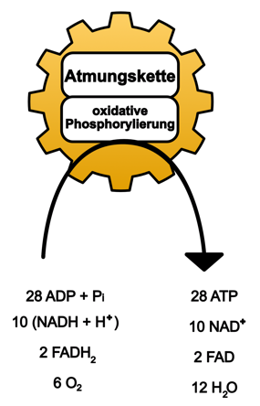  An der inneren Mitochondrienmembran entstehen 28 Moleküle ATP. Dazu werden die 10 Moleküle NADH und zwei Moleküle FADH₂ verwendet, die bei dem Abbau der Glucose zu Kohlenstoffdioxid im Citratzyklus entstanden sind.  Abb. 15: Übersicht Atmungskette und Phosphorylierung, Nina Lewin CC BY-SA 4.0 DE, Mystery - Wieso bringt zu viel Limonade bei Katharinas Vater nicht nur die Figur aus der Form?
12  Fettleber ist eine häufige Erkrankung in den Industrienationen.  Wird dem Körper zu viel Energie zugeführt, die er durch zu wenig Bewegung nicht verbrauchen kann, kommt es zur Bildung von Fettgewebe. Dieses Fett lagert sich nicht nur unter der Haut, sondern auch in der Leber ab.  Bei fortschreitender Erkrankung kann es zu einer Vergrößerung der Leber und einer Entzündungsreaktion kommen. Unter Umständen kann die Leber dann ihre Aufgaben, im Körper Gifte abzubauen und die Verdauung zu unterstützen, nicht mehr vollständig erfüllen. |  | 26  Bei der Oxidation von Glucose entstehen Kohlenstoffdioxid, Wasser und Energie.  Es handelt sich um eine exotherme Reaktion:  C₆H₁₂O₆ + 6 O₂ 6 CO₂ + 6 H₂O + Energie  Die Reaktion verläuft im Labor unter Abgabe der Energie als Wärme. Im Körper wird diese Energie z. T. in ATP gespeichert. Diese Oxidationsreaktion läuft in vielen kleinen Teilschritten ab.
13  Adenosintriphosphat (ATP) ist das universelle Energieäquivalent des Körpers. Wenn nötig, kann die Energie freigesetzt werden, indem eine Phosphatgruppe abgespalten wird. Die so entstehende energiearme Form wird Adenosindiphosphat (ADP) genannt.  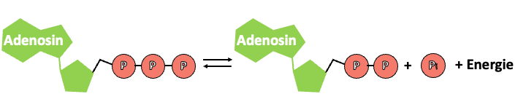  ATP ADP + Pi + Energie  Abb. 16: ATP, Dr. Joana Ziomkowska und Nina Lewin, CC BY-SA 4.0 DE, Mystery - Wieso bringt zu viel Limonade bei Katharinas Vater nicht nur die Figur aus der Form? |  | Zusatzkarte  Zusatzinformation zum Citratzyklus:  Im Citratzyklus entsteht zunächst ein Molekül GTP (Guanosintriphosphat). Dies entspricht jedoch energetisch betrachtet einem Molekül ATP, da GTP seine Phosphatgruppe auf ADP übertragen kann.  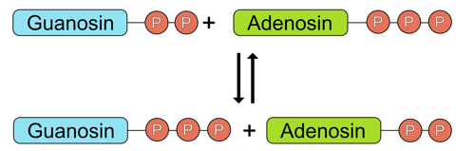  Abb. 17: ATP und GTP, Nina Lewin, CC BY-SA 4.0 DE, Mystery - Wieso bringt zu viel Limonade bei Katharinas Vater nicht nur die Figur aus der Form?
14  Nicotinamid-Adenin-Dinukleotid (NAD⁺)  ist ein Molekül, welches als „Elektronentaxi“ fungiert. Bei Redoxreaktionen werden Elektronen und Protonen (H⁺) zunächst auf das NAD⁺ übertragen, so dass NADH entsteht. Dieses kann bei Bedarf die Elektronen + Protonen auch wieder abgeben, es entsteht dann wieder NAD⁺.  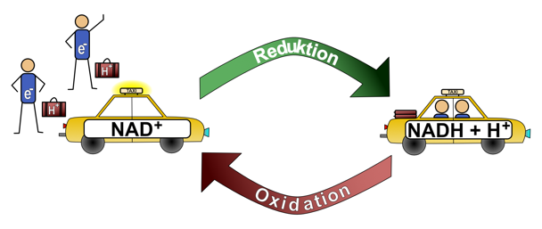  Abb. 18: NAD⁺/NADH, Nina Lewin CC BY-SA 4.0 DE, Mystery - Wieso bringt zu viel Limonade bei Katharinas Vater nicht nur die Figur aus der Form? | 27  Flavin-Adenin-Dinukleotid  ist ein Molekül, welches als „Elektronentaxi“ fungiert. Bei Redoxreaktionen werden Elektronen und Protonen (H⁺) zunächst auf das FAD übertragen, so dass FADH₂ entsteht. Dieses kann bei Bedarf die Elektronen auch wieder abgeben, es entsteht dann wieder FAD.  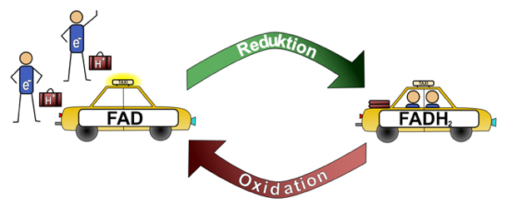  Abb. 19: FAD/FADH₂, Nina Lewin CC BY-SA 4.0 DE, Mystery - Wieso bringt zu viel Limonade bei Katharinas Vater nicht nur die Figur aus der Form?

Sprachbausteine zur Differenzierung und Sprachförderung

Die Tippkärtchen können bei Bedarf zur Erstellung des Mysterys genutzt werden. Sie sollen als Strukturierungshilfe und Maßnahme zur Sprachförderung dienen. Die Begriffe können mehrfach verwendet werden. Es müssen nicht alle Begriffe verwendet werden. Die Tippkärtchen können z. B. in Umschlägen am Lehrertisch bereitgestellt werden.

Mögliche Strukturierungshilfen:

Aufnahme von Saccharose in den Körper über die Leber | Ärztliche Untersuchung und Diagnose | Therapieempfehlung für Katharinas Papa
Abbau der Glucose zur Energiegewinnung  in den Zielzellen | Aufbau von Fetten | Einlagerung von Fett in der Leber
Ursache für die Fettleber bei Katharinas Papa | Bilanz | gewonnene, energiereiche Stoffe
über den Blutkreislauf | in der Leber | Diagnose: Fettleber
Ernährung von Katharinas Papa | Im Cytoplasma der Zielzellen bzw. der Leber | im Mitochondrium

Mögliche Formulierungshilfen für die Beschriftung der Verbindungspfeile:

wird gespalten zu | wird beeinflusst durch | Produkte werden verwendet für
daraus folgt | unterschiedliche Weiterverarbeitung | in der Leber
wird aufgebaut | wenn mehr aufgenommen als verbraucht wird | im Cytoplasma
daraus folgt | im Mitochondrium | steht im Gegensatz zu

Formulierungshilfen für die Antwort auf die Mysteryfrage

- die Zellatmung  - die Glykolyse  - der Citratzyklus  - Bitte doppelseitig ausdrucken.  - ----: Bitte entlang der Linie ausschneiden.  - .....: Bitte entlang der Linie nach oben knicken.  - die Atmungskette  - in der/in dem ……… wird etwas abgebaut  - in der/in dem ……… wird etwas gebildet  - in der/in dem ……… entsteht etwas  - die Aufnahme  - aufnehmen, etwas wird aufgenommen  - der Verbrauch  - verbrauchen, etwas wird verbraucht  - der Abbau  - abbauen, etwas wird abgebaut  - die Bildung  - bilden, etwas wird gebildet  - die Spaltung  - spalten, etwas wird gespalten  - die Einlagerung  - einlagern, etwas wird eingelagert  - die Bereitstellung  - bereitstellen, etwas wird bereitgestellt | Welche Abläufe spielen eine Rolle und wie können sie beschrieben werden?
- das Fettgewebe  - das Fettgewebe nimmt zu, das Fettgewebe wird gebildet/bildet sich  - die Zielzelle, die Zielzellen  - die Zielzellen nehmen etwas auf  - die Zielzellen verbrauchen etwas  - die Zielzellen benötigen etwas  - die Leber  - die Leber erkrankt  - die Leber vergrößert sich | An welchen Orten findet etwas statt?
- die Leistungsfähigkeit  - die Leistungsfähigkeit sinkt, die Leistungsfähigkeit nimmt ab  - der Gesundheitszustand  - der Gesundheitszustand verschlechtert bzw. verbessert sich  - die Gesundheit  - die Gesundheit ist beeinträchtigt, die Gesundheit verschlechtert sich, die Gesundheit nimmt ab | Welche Folgen treten auf?
- die Folge  - führen zu, etwas führt zu  - dadurch  - deswegen  - wegen  - auf Grund | Wie können inhaltliche Verknüpfungen formuliert werden?
- die Saccharose  - die Glucose  - die Fructose  - das Fett, die Fette  - das Zwischenprodukt, die Zwischenprodukte  - der Stoff, die Stoffe  - das Abbauprodukt, die Abbauprodukte | Welche Stoffe sind beteiligt?
Formulierungshilfen für die Antwort auf die Mysteryfrage

- die Zellatmung
- die Glykolyse
- der Citratzyklus
- die Atmungskette

  - in der/in dem ……… wird etwas abgebaut
  - in der/in dem ……… wird etwas gebildet
  - in der/in dem ……… entsteht etwas

- die Aufnahme
  - aufnehmen, etwas wird aufgenommen
- der Verbrauch
  - verbrauchen, etwas wird verbraucht
- der Abbau
  - abbauen, etwas wird abgebaut
- die Bildung
  - bilden, etwas wird gebildet
- die Spaltung
  - spalten, etwas wird gespalten
- die Einlagerung
  - einlagern, etwas wird eingelagert
- die Bereitstellung
bereitstellen, etwas wird bereitgestellt
- das Fettgewebe
  - das Fettgewebe nimmt zu, das Fettgewebe wird gebildet/bildet sich
- die Zielzelle, die Zielzellen
  - die Zielzellen nehmen etwas auf
  - die Zielzellen verbrauchen etwas
  - die Zielzellen benötigen etwas
- die Leber
  - die Leber erkrankt
  - die Leber vergrößert sich
- die Leistungsfähigkeit
- die Leistungsfähigkeit sinkt, die Leistungsfähigkeit nimmt ab
- der Gesundheitszustand
- der Gesundheitszustand verschlechtert bzw. verbessert sich
- die Gesundheit
- die Gesundheit ist beeinträchtigt, die Gesundheit verschlechtert sich, die Gesundheit nimmt ab
- die Folge
  - führen zu, etwas führt zu
- dadurch
- deswegen
- wegen
- auf Grund
- die Saccharose
- die Glucose
- die Fructose
- das Fett, die Fette
- das Zwischenprodukt, die Zwischenprodukte
- der Stoff, die Stoffe
- das Abbauprodukt, die Abbauprodukte

Arbeitsblatt 3: Feedbackbogen

Arbeitsauftrag:

Geben Sie Ihren Mitschülerinnen und Mitschülern ein Feedback zu ihrer Lösung des Mysterys.

- Kreuzen Sie dazu an, inwieweit Sie die in der Tabelle genannten Kriterien für erfüllt halten.
- Formulieren Sie abschließend eine kurze schriftliche Rückmeldung, indem Sie die Satzanfänge unter der Tabelle fortsetzen.

Nr. | Fachlicher Inhalt | -- | - | + | ++
 | Wird die Entstehung der Fettleber deutlich?
1 | Wird die Auswirkung eines Überangebots an Glukose und Fructose im Vergleich zum Verbrauch deutlich?
2 | Ist der Beitrag der Fructose an der Entstehung einer Fettleber erkennbar?
3 | Wird die Mysteryfrage schlüssig schriftlich auf dem Plakat beantwortet?
 | Wird der Abbau von Kohlenhydraten im Körper korrekt dargestellt?
4 | Sind die Teilprozesse des Abbauwegs von Saccharose im Körper (Spaltung der Saccharose, Abbauwege der Spaltprodukte Glucose und Fructose) nachvollziehbar?
5 | Ist die Reihenfolge der Prozesse der Zellatmung nachvollziehbar dargestellt?  Hilfestellung:
5 | 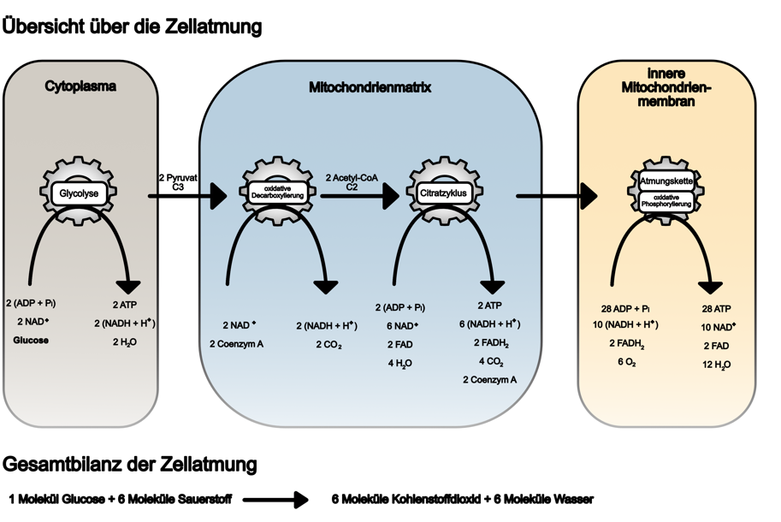  Abb. 20: Übersicht Zellatmung, Nina Lewin CC BY-SA 4.0 DE, Mystery - Wieso bringt zu viel Limonade bei Katharinas Vater nicht nur die Figur aus der Form?

Fortsetzung bitte wenden!

Nr. | Formale Gestaltung des Mystery-Plakates | -- | - | + | ++
8 | Ist die Gestaltung des Mystery-Plakates kreativ? | -- | - | + | ++
9 | Wird der Platz auf dem Plakat sinnvoll ausgenutzt?
10 | Werden Farben zur Verdeutlichung des Inhaltes eingesetzt?
11 | Ist eine sinnvolle Gruppierung der Kärtchen erkennbar und gibt es passende Teilüberschriften?
12 | Werden die wesentlichen Zusammenhänge durch beschriftete Pfeile deutlich gemacht?
13 | Fazit: Unterstützt die Gestaltung des Mystery-Plakates die Beantwortung der Mysteryfrage?

Besonders gut gelungen ist euch…

Das könntet ihr noch verbessern….

Musterlösungen des Mysterys
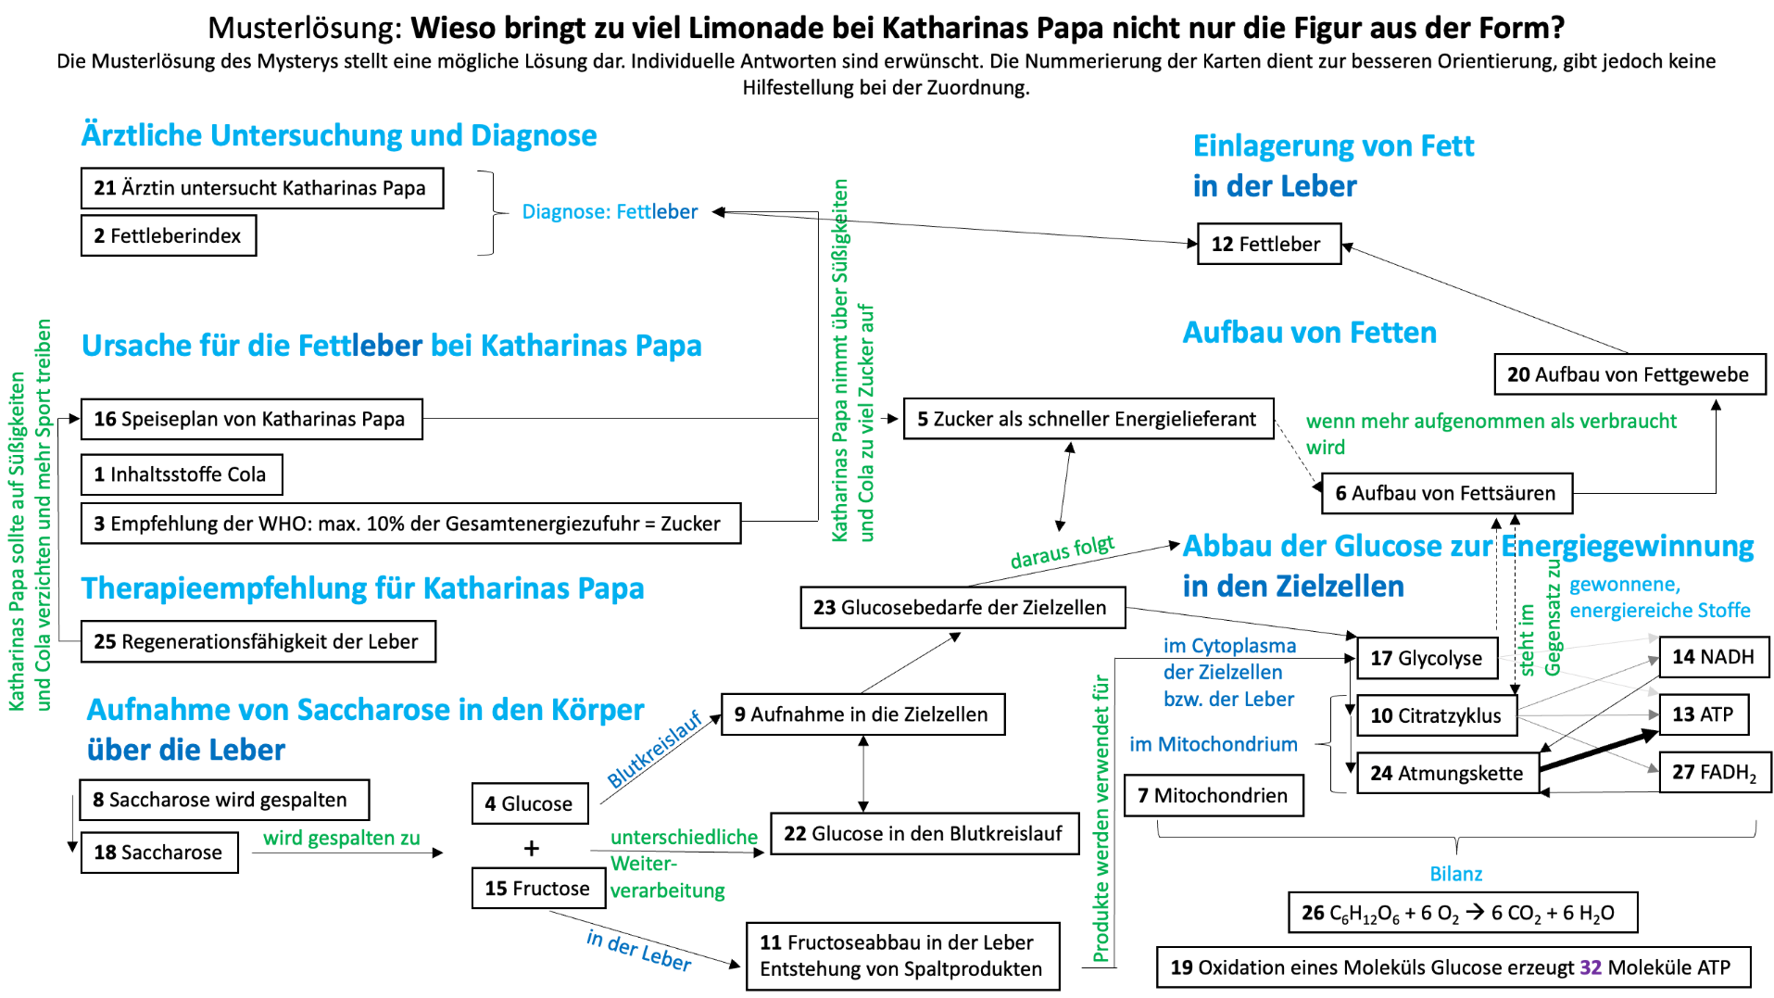
Abb. 21: Musterlösung Mystery, Dr. Joana Ziomkowska, CC BY-SA 4.0 DE, Mystery - Wieso bringt zu viel Limonade bei Katharinas Vater nicht nur die Figur aus der Form?
Antwort auf die Mysteryfrage (Erwartungshorizont)

Katharinas Vater nimmt mit seiner Nahrung sehr viel Zucker (Kohlenhydrate) zu sich. Die aus der Spaltung von Haushaltszucker (Saccharose) stammende Glucose und Fructose werden normalerweise durch die sogenannte Zellatmung (Glykolyse, Citratzyklus und Atmungskette) abgebaut und die dabei bereitgestellte Energie in den Zielzellen (z. B. Muskelzellen) verbraucht. Ist mehr Glucose und Fructose vorhanden, als verbraucht wird, werden aus Zwischenprodukten der Glycolyse Fette gebildet. Diese werden u. a. in der Leber eingelagert und führen zu einer Vergrößerung der Leber. Dadurch verschlechtert sich auch der allgemeine Gesundheitszustand und die körperliche Leistungsfähigkeit von Katharinas Vater.

C Bezug zum Rahmenlehrplan

Kompetenzen | Standards: Die Schülerinnen und Schüler…
Biologische Sachverhalte betrachten  (Zusammenhänge in Systemen betrachten) | … stellen Vernetzungen zwischen Systemebenen (Molekular- bis Organismusebene) dar.
Kommunizieren  (Informationen aufarbeiten) | … strukturieren und interpretieren ausgewählte Informationen und leiten Schlussfolgerungen ab.

Bezüge zum Basiscurriculum Sprachbildung
Standards des BC Sprachbildung | Die Schülerinnen und Schüler …
Rezeption | - … ordnen und verbinden die Textinhalte der Mystery-Kärtchen kontextorientiert, um die Textinhalte in eine andere Darstellungsform zu übertragen.
Interaktion | - … nehmen aktiv an inhaltsbezogenen Gesprächen in ihren Kleingruppen teil, um das Mystery zu lösen. Die Kleingruppe strukturiert und kategorisiert gemeinsam die Inhalte der Kärtchen, Redebeiträge einzelner Gruppenmitglieder müssen gewichtet und Entscheidungen gemeinsam getroffen werden.
Produktion | - … formulieren Textbausteine, mit denen sie die Mystery-Kärtchen überschreiben und verbinden (kann optional durch Sprachbausteine differenziert / entlastet werden).  - … verfassen eine inhaltlich angemessene Antwort auf die Fragestellung  - … präsentieren kontextbezogen einen umfangreichen und komplexen Sachverhalt

Bezüge zu übergreifenden Themen
Gesundheitsförderung | Das Lernmaterial setzt sich beispielhaft mit dem Zuckerkonsum von Katharinas Vater auseinander. Eine mögliche Folge übermäßigen Zuckerkonsums (die Fettleber) wird anhand des Beispiels erarbeitet. Die Schülerinnen und Schüler erhalten mit der Empfehlung der WHO zum Zuckerkonsum einen konkreten Grenzwert genannt und begründen die Folgen des deutlich überschrittenen Grenzwerts in diesem Beispiel.
Verbraucherbildung | Durch die konkrete Nennung der Inhaltsstoffe und Nährwerttabelle einer Cola im Lernmaterial können die Schülerinnen und Schüler erkennen, wie schnell der empfohlene Grenzwert der WHO zum Konsum freier Zucker überschritten werden kann. Es bietet sich an, dieses Problem mit den Schülerinnen und Schülern zu diskutieren und im Anschluss weitere (von den Schülerinnen und Schülern selbst gewählte) Produkte in Hinblick auf den Zuckergehalt überprüfen zu lassen.
Bezüge zu anderen Fächern
- Chemie 11: 3.1.4 Grundlagen der organischen Chemie (organische Verbindungen darstellen)
Inklusive Aspekte der Lernaufgabe:
 | Standards der iMINT-Akademie
Zugänge | Die Lernmaterialien enthalten einen problemorientierten Zugang hinsichtlich der Symptome des Vaters und der Beantwortung der Leitfrage. Die Methode des Mysterys bietet die Möglichkeit zur individuellen Erarbeitung des Lösungsweges. Symbole und zahlreiche Abbildungen unterstützen das Verständnis der Fachsprache und ermöglichen einen visuellen Zugang. Durch die Sprachbausteine zur Differenzierung und Sprachförderung können Zugänge auf verschiedenen Anforderungsniveaus gewährleistet werden.
Sprache | Durch die Sprachbausteine zur Differenzierung und Sprachförderung kann das Mystery sprachlich entlastet werden.  Das Verständnis, die Anordnung und die Vernetzung der Kärtchen bieten Sprachanlässe für eine gemeinsame, kompetenzorientierte Auseinandersetzung mit den Lerninhalten. Darüber hinaus kann das Mystery jederzeit durch das OER-Format an die Lerngruppe angepasst werden.
Aufgabenstellungen | Die Lernmaterialien können binnendifferenziert eingesetzt werden. Die Schülerinnen und Schüler könne in Abhängigkeit von ihrem Leistungsniveau Hilfen zur Gruppierung und/ oder Verbindung der Mystery-Kärtchen erhalten. Somit wird die Anordnung und/ oder Vernetzung der Kärtchen auf dem Mystery-Plakat erleichtert.
Methoden | Das Arbeiten mit den Mystery-Kärtchen fördert das kooperative Lernen, indem die Lernenden gemeinsam an der Beantwortung der Leitfrage arbeiten und sich dabei gegenseitig unterstützen. Zur Erstellung des Mystery-Plakates müssen Zusammenhänge erkannt und dargestellt werden. Die Entscheidungen über Gruppierung und Verbindung der Informationen werden in der Gruppe gefällt.

D Anhang

Quellen

1. Deutsche Leberstiftung (Hrsg.): Leber und Fett. Informationen für Betroffene und Angehörige (November 2021) https://www.deutsche-leberstiftung.de/downloads/faltblaetter/dls_2021_kb_leber_und_fett_web
2. Leibniz-Institut für Präventionsforschung und Epidemiologie - BIPS GmbH. The IDEFICS cohort - Sweetened drinks. The IDEFICS cohort - Sweetened drinks https://www.ideficsstudy.eu/the-idefics-cohort/main-findings/eating-behaviour/sweetened-drinks.html (31.05.2022).
3. Deutsche Gesellschaft für Ernährung e. V. Empfehlung zur maximalen Zuckerzufuhr in Deutschland. Presseinformation: Presse, DGE aktuell 23/2018 vom 20.12.2018: Empfehlung zur maximalen Zuckerzufuhr in Deutschland https://www.dge.de/presse/pm/empfehlung-zur-maximalen-zuckerzufuhr-in-deutschland/?L=0&cHash=9afa2ea16a80bdff1f8e36177d42612e. (31.05.2022)
4. Deutsche Gesellschaft für Ernährung e. V. Richtwerte für die Energiezufuhr. Richtwerte für die Energiezufuhr, Zuletzt überarbeitet: 2015 https://www.dge.de/wissenschaft/referenzwerte/energie/?L=0 (31.05.2022).
5./7. Stanhope, K. L. Sugar consumption, metabolic disease and obesity: The state of the controversy. Crit. Rev. Clin. Lab. Sci. 53, 52–67 (2016).
6. Weiß, J., Rau, M. & Geier, A. Non-Alcoholic Fatty Liver Disease. Dtsch. Ärztebl. Int. (2014) doi:10.3238/arztebl.2014.0447.
8. Buziau, A. M. et al. Fructose Intake From Fruit Juice and Sugar-Sweetened Beverages Is Associated With Higher Intrahepatic Lipid Content: The Maastricht Study. Diabetes Care 45, 1116–1123 (2022).
9./12. Thieme, via medici. Fructosestoffwechsel. Fructosestoffwechsel https://viamedici.thieme.de/lernmodul/547107/538871/fructosestoffwechsel (31.05.2022).
10. Jensen, T. et al. Fructose and sugar: A major mediator of non-alcoholic fatty liver disease. J. Hepatol. 68, 1063–1075 (2018).
11. Senatsverwaltung für Bildung, Jugend und Familie Berlin; Ministerium für Bildung, Jugend und Sport des Landes Brandenburg 2021: Rahmenlehrplan für die gymnasiale Oberstufe, Berlin, Potsdam 2021, Teil C, S. 29.
13. Hannou, S. A., Haslam, D. E., McKeown, N. M. & Herman, M. A. Fructose metabolism and metabolic disease. J. Clin. Invest. 128, 545–555 (2018).
14. Lexikon für Medizin und Gesundheit: Guanosintriphosphat; https://medlexi.de/Guanosintriphosphat (12.02.2023)
15. Linder Biologie II, Lehrbuch für die Oberstufe (24. neu bearbeitete Auflage); Bildungshaus Schulbuchverlage Braunschweig 2019, S.105.
16. Methodenbox Biologie: Was sind Mysterys? https://www.youtube.com/watch?v=NW6nRvSNmrg (01.12.2022)
17. Böggemann, M. & Grave, V. Neue Mysterys im Biologieunterricht: 9 rätselhafte Fälle zu Nachhaltigkeit und Ökologie. (Friedrich, Aulis, 2020).
18. Senatsverwaltung für Bildung, Jugend und Familie Berlin; Ministerium für Bildung, Jugend und Sport des Landes Brandenburg 2021: Rahmenlehrplan für die gymnasiale Oberstufe, Berlin, Potsdam 2021, Teil B, S. 6-10
19. Senatsverwaltung für Bildung, Jugend und Familie Berlin; Ministerium für Bildung, Jugend und Sport des Landes Brandenburg 2021: Rahmenlehrplan für die gymnasiale Oberstufe, Berlin, Potsdam 2021, Teil B, S. 24ff

Bildnachweise/Abbildungen

Bildtitel |  | Bildquelle | Seite(n)
Abb. 1, 4: | Fettleber | myupchair, CC BY-SA 4.0, via Wikimedia Commons | 1,8
Abb. 2, 13: | Weg der Kohlenhydrate | Nina Lewin CC BY-SA 4.0 DE, Mystery - Wieso bringt zu viel Limonade bei Katharinas Vater nicht nur die Figur aus der Form? | 1,11
Abb. 3, 20: | Übersicht Zellatmung | Nina Lewin CC BY-SA 4.0 DE, Mystery - Wieso bringt zu viel Limonade bei Katharinas Vater nicht nur die Figur aus der Form? | 1, 15
Abb. 5: | Beta-D-Fructofuranose | Jorge Stolfi, CC BY-SA 4.0, via Wikimedia Commons | 9
Abb. 6: | Symbol Fructose | Nina Lewin CC BY-SA 4.0 DE, Mystery - Wieso bringt zu viel Limonade bei Katharinas Vater nicht nur die Figur aus der Form? | 9
Abb. 7: | Übersicht Glykolyse | Nina Lewin CC BY-SA 4.0 DE, Mystery - Wieso bringt zu viel Limonade bei Katharinas Vater nicht nur die Figur aus der Form? | 9
Abb. 8: | Glucosa | Oliva93, CC BY-SA 3.0, via Wikimedia Commons | 10
Abb. 9: | Symbole Glucose | Nina Lewin CC BY-SA 4.0 DE, Mystery - Wieso bringt zu viel Limonade bei Katharinas Vater nicht nur die Figur aus der Form? | 10
Abb. 10: | Sucrose structure formula | Bas, CC BY-SA 3.0, via Wikimedia Commons | 10
Abb. 11: | Symbol Saccharose | Nina Lewin CC BY-SA 4.0 DE, Mystery - Wieso bringt zu viel Limonade bei Katharinas Vater nicht nur die Figur aus der Form? | 10
Abb. 12: | Mitochondrion | LadyofHats, Public domain, via Wikimedia Commons | 10
Abb. 14: | Übersicht Decarboxylierung und Citratzyklus | Nina Lewin CC BY-SA 4.0 DE, Mystery - Wieso bringt zu viel Limonade bei Katharinas Vater nicht nur die Figur aus der Form? | 11
Abb. 15: | Übersicht Atmungskette und Phosphorylierung | Nina Lewin CC BY-SA 4.0 DE, Mystery - Wieso bringt zu viel Limonade bei Katharinas Vater nicht nur die Figur aus der Form? | 12
Abb. 16: | ATP | Dr. Joana Ziomkowska und Nina Lewin, CC BY-SA 4.0 DE, Mystery - Wieso bringt zu viel Limonade bei Katharinas Vater nicht nur die Figur aus der Form? | 12
Abb. 17: | ATP und GTP | Nina Lewin, CC BY-SA 4.0 DE, Mystery - Wieso bringt zu viel Limonade bei Katharinas Vater nicht nur die Figur aus der Form? | 12
Abb. 18: | NAD⁺/NADH | Nina Lewin CC BY-SA 4.0 DE, Mystery - Wieso bringt zu viel Limonade bei Katharinas Vater nicht nur die Figur aus der Form | 13
Abb. 19: | FAD/FADH₂ | Nina Lewin CC BY-SA 4.0 DE, Mystery - Wieso bringt zu viel Limonade bei Katharinas Vater nicht nur die Figur aus der Form | 13
Abb. 21: | Musterlösung Mystery | Dr. Joana Ziomkowska, CC BY-SA 4.0 DE, Mystery - Wieso bringt zu viel Limonade bei Katharinas Vater nicht nur die Figur aus der Form? | 17

Bewertungsbogen für: _________________________
(Name)

- Plakat
Nr. | Fachlicher Inhalt | -- | - | + | ++
 | Wird die Entstehung der Fettleber deutlich?
1 | Wird die Auswirkung eines Überangebots an Glukose und Fructose im Vergleich zum Verbrauch deutlich?
2 | Ist der Beitrag der Fructose an der Entstehung einer Fettleber erkennbar?
3 | Wird die Mysteryfrage schlüssig schriftlich auf dem Plakat beantwortet?
 | Wird der Abbau von Kohlenhydraten im Körper korrekt dargestellt?
4 | Sind die Teilprozesse des Abbauwegs von Saccharose im Körper (Spaltung der Saccharose, Abbauwege der Spaltprodukte Glucose und Fructose) nachvollziehbar?
5 | Ist die Reihenfolge der Prozesse der Zellatmung nachvollziehbar dargestellt?:

Nr. | Formale Gestaltung des Mystery-Plakates | -- | - | + | ++
8 | Ist die Gestaltung des Mystery-Plakates kreativ? | -- | - | + | ++
9 | Wird der Platz auf dem Plakat sinnvoll ausgenutzt?
10 | Werden Farben zur Verdeutlichung des Inhaltes eingesetzt?
11 | Ist eine sinnvolle Gruppierung der Kärtchen erkennbar und gibt es passende Teilüberschriften?
12 | Werden die wesentlichen Zusammenhänge durch beschriftete Pfeile deutlich gemacht?
13 | Fazit: Unterstützt die Gestaltung des Mystery-Plakates die Beantwortung der Mysteryfrage?

Bemerkungen:

______________________________________________________________________

- Prozess der Gruppenarbeit
Nr. | Bewertungskriterien | -- | - | + | ++
 | Zielgerichtetheit
1 | Wird auf das Zeitmanagement geachtet?
2 | Werden Vorschläge eingebracht, die der zielorientierten Strukturierung des Plakats dienen?
3 | Werden Zusammenhänge mündlich hergestellt und mit der Gruppe diskutiert?
 | Teamkompetenz
4 | Wird bei Unstimmigkeiten in der Gruppe nach Lösungswegen bzw. Kompromissen gesucht?
5 | Wird die Rolle im Team (z.B. Schreiben und Gestalten, Leiten des Prozesses, Vermittlung und Zeitmanagement) entsprechend erfüllt?

Bemerkungen:
______________________________________________________________________

- Schriftliche Beantwortung der Leitfrage
Antwortniveau | Kennzeichen | Ergebnis
Unstrukturierte Antwort (--) | - Enthält lediglich die Wiederholung der Frage  - Keine sinnvolle Verbindung der Informationen mit dem Problem
Einfache Antwort (-) | - Beschreibende Verarbeitung einer Information  - Einordnung der Informationen und Schlussfolgerungen fehlen
Mehrschichtige Antwort (o) | - Mehrere Informationen werden verwendet  - Beziehungen untereinander sind nicht hergestellt  - Auswirkungen auf den Zusammenhang werden nicht erörtert
Zusammenhängende Antwort (+) | - Informationen werden konsequent miteinander verbunden  - Schlussfolgerungen werden in Bezug zu Informationen gesetzt  - Erklärungen sind plausibel, wenn auch unvollständig
Ausführliche und abstrakte Antwort (++) | - Zusätzliche, nicht im Material enthaltene Informationen werden herangezogen  - Formuliertes Konzept geht über den Einzelfall hinaus  - Möglich: Widersprüchliche Hypothesen werden formuliert und abgewogen

Bemerkungen: ______________________________________________________________________

Gesamturteil:
______________________________________________________________________

Deutsche Leberstiftung (Hrsg.): Leber und Fett. Informationen für Betroffene und Angehörige (November 2021) https://www.deutsche-leberstiftung.de/downloads/faltblaetter/dls_2021_kb_leber_und_fett_web
Leibniz-Institut für Präventionsforschung und Epidemiologie - BIPS GmbH. The IDEFICS cohort - Sweetened drinks. The IDEFICS cohort - Sweetened drinks https://www.ideficsstudy.eu/the-idefics-cohort/main-findings/eating-behaviour/sweetened-drinks.html (31.05.2022)
Deutsche Gesellschaft für Ernährung e. V. Empfehlung zur maximalen Zuckerzufuhr in Deutschland. Presseinformation: Presse, DGE aktuell 23/2018 vom 20.12.2018: Empfehlung zur maximalen Zuckerzufuhr in Deutschland https://www.dge.de/presse/pm/empfehlung-zur-maximalen-zuckerzufuhr-in-deutschland/?L=0&cHash=9afa2ea16a80bdff1f8e36177d42612e. (31.05.2022)
Deutsche Gesellschaft für Ernährung e. V. Richtwerte für die Energiezufuhr. Richtwerte für die Energiezufuhr, Zuletzt überarbeitet: 2015 https://www.dge.de/wissenschaft/referenzwerte/energie/?L=0 (31.05.2022).
Stanhope, K. L. Sugar consumption, metabolic disease and obesity: The state of the controversy. Crit. Rev. Clin. Lab. Sci. 53, 52–67 (2016).
Weiß, J., Rau, M. & Geier, A. Non-Alcoholic Fatty Liver Disease. Dtsch. Ärztebl. Int. (2014) doi:10.3238/arztebl.2014.0447.
Stanhope, K. L. Sugar consumption, metabolic disease and obesity: The state of the controversy. Crit. Rev. Clin. Lab. Sci. 53, 52–67 (2016)
Buziau, A. M. et al. Fructose Intake From Fruit Juice and Sugar-Sweetened Beverages Is Associated With Higher Intrahepatic Lipid Content: The Maastricht Study. Diabetes Care 45, 1116–1123 (2022).
Thieme, via medici. Fructosestoffwechsel. Fructosestoffwechsel https://viamedici.thieme.de/lernmodul/547107/538871/fructosestoffwechsel (31.05.2022).
Jensen, T. et al. Fructose and sugar: A major mediator of non-alcoholic fatty liver disease. J. Hepatol. 68, 1063–1075 (2018).
Senatsverwaltung für Bildung, Jugend und Familie Berlin; Ministerium für Bildung, Jugend und Sport des Landes Brandenburg 2021: Rahmenlehrplan für die gymnasiale Oberstufe, Berlin, Potsdam 2021, Teil C, S. 29.
Thieme, via medici. Fructosestoffwechsel. Fructosestoffwechsel https://viamedici.thieme.de/lernmodul/547107/538871/fructosestoffwechsel (31.05.2022).
Hannou, S. A., Haslam, D. E., McKeown, N. M. & Herman, M. A. Fructose metabolism and metabolic disease. J. Clin. Invest. 128, 545–555 (2018).
Lexikon für Medizin und Gesundheit: Guanosintriphosphat; https://medlexi.de/Guanosintriphosphat (12.02.2023)
Linder Biologie II, Lehrbuch für die Oberstufe (24. Neu bearbeitete Auflage); Bildungshaus Schulbuchverlage Braunschweig 2019, S.105.
„Methodenbox Biologie – Was sind Mysterys?“https://www.youtube.com/watch?v=NW6nRvSNmrg (01.12.2022)
Böggemann, M. & Grave, V. Neue Mysterys im Biologieunterricht: 9 rätselhafte Fälle zu Nachhaltigkeit und Ökologie. (Friedrich, Aulis, 2020).
vgl. Senatsverwaltung für Bildung, Jugend und Familie Berlin; Ministerium für Bildung, Jugend und Sport des Landes Brandenburg 2021: Rahmenlehrplan für die gymnasiale Oberstufe, Berlin, Potsdam 2021, Teil B, S. 6-10
vgl. Senatsverwaltung für Bildung, Jugend und Familie Berlin; Ministerium für Bildung, Jugend und Sport des Landes Brandenburg 2021: Rahmenlehrplan für die gymnasiale Oberstufe, Berlin, Potsdam 2021, Teil B, S. 24ff
Herdeg, P. (2014): Leitfaden Mystery. Didaktische Überlegungen und Einsatz im Unterricht. https://www.education21.ch/sites/default/files/uploads/pdf-d/schule/unterrichtsmedien/Leitfaden%20Mystery_D.pdf (02.06.2023)

